LISTE DES FOURNITURES CE 1

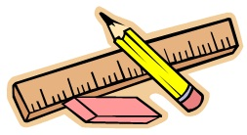

1 trousse :

1 stylo bille bleu

1 stylo bille rouge

1 stylo bille vert

1 crayon à papier

1 gomme

1 taille crayon avec réservoir

1 paire de ciseaux

Tubes de colle (pas de colle liquide)

1 agenda (pas de cahier de texte)

1 règle en plastique de 20 ou 30 cm

1 pochette de feutres (non parfumés)

1 pochette de crayons de couleur

1 ardoise avec feutres + un chiffon

1 vieux tee-shirt afin de ne pas se salir en atelier peinture

1 pochette cartonnée (21x29.7)

1 protège documents pochettes fixes (lutin) 80 vues

1 boîte de mouchoirs

1 petite boîte pour les bons points

2 enveloppes

La liste du matériel pourra être complétée à la rentrée en fonction de l’enseignant de votre enfant.